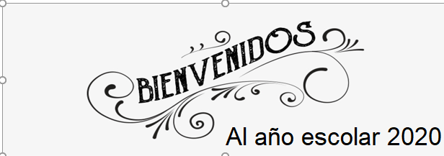
Liceo José Victorino Lastarria
Rancagua
“Formando Técnicos para el mañana”
Unidad Técnico-Pedagógica

GUÍA DE TRABAJO: PREPARACION, DISEÑO Y MONTAJE DE BUFFET 3 MEDIO
Docente: Paz Gaete P
Fecha: semana del 16 al 20 de marzo
Semana del 23 al 27 de marzo
OA: Armar, decorar y presentar distintos tipos de productos gastronómicos, utilizando técnicas culinarias básicas para servirlos de acuerdo con las indicaciones de recetas, protocolo y tipo de servicio solicitado.
OBJETIVO DE LA CLASE: identificar distintos tipos de decoraciones.
ACTIVIDAD: clasifica distintos tipos de de decoraciones que se utilizan en la presentación de los platos, considerándolas normas de presentaciones.

https://www.youtube.com/watch?v=nYkhg_lD4nE
https://prezi.com/ukfnmgbpzqbc/normas-de-presentacion-de-los-platos/
1-Revisela presentación prezi , con las normas de presentación de platos
2- con esta información realice un mapa conceptual en su cuaderno, haciendo la diferenciación de de las categorías con diferentes colores
3- Revise el video que aparece en el link y en su cuaderno realice un listado de 15 técnicas saladas, para el montaje de platos de entradas o principales. Y 10 técnicas dulces aplicables en postres.

LOS INVITO A REALIZAR UN BUEN TRABAJO, ANIMO, SALUDO

